**ВСЕРОССИЙСКИЙ КОНКУРС**

**ИССЛЕДОВАТЕЛЬСКИХ И ТВОРЧЕСКИХ РАБОТ**

**«ГОРИЗОНТЫ ОТКРЫТИЙ»**

**Направление работы:**

***Обществознание (социология)***

**Тема: Интернет. Абсолютная коммуникация!**

**Абсолютная изоляция?!**

**Автор:** ученица5 «б» класса

ФГКОУ СПбКК Пансион воспитанниц МО РФ

Мартынцева Анна Богдановна

**Научный руководитель:**

Коннова Ольга Игоревна,

классный руководитель, воспитатель

ФГКОУ СПбКК Пансион воспитанниц МО РФ

**Место выполнения работы:**

г.Санкт-Петербург

**2021**

СОДЕРЖАНИЕ

**ВВЕДЕНИЕ 3**

**1. ТЕОРЕТИЧЕСКАЯ ЧАСТЬ 5**

**1.1 ЧТО ТАКОЕ ОНЛАЙН-ОБРАЗОВАНИЕ 5**

**1.2. ПЛЮСЫ И МИНУСЫ ОНЛАЙН-ОБУЧЕНИЯ 6**

**3. ИССЛЕДОВАТЕЛЬСКАЯ ЧАСТЬ 13**

**3.1 АНАЛИЗ ИСПОЛЬЗОВАНИЯ ИНТЕРНЕТА МЛАДШИМИ ШКОЛЬНИКАМИ В ОБРАЗОВАТЕЛЬНЫХ ЦЕЛЯХ 13**

**3.2 ПРАКТИЧЕСКИЕ РЕКОМЕНДАЦИИ ПО ИСПОЛЬЗОВАНИЮ ИНТЕРНЕТА В ОБРАЗОВАТЕЛЬНЫХ ЦЕЛЯХ 17**

**ЗАКЛЮЧЕНИЕ 20**

**СПИСОК ЛИТЕРАТУРЫ 21**

**ПРИЛОЖЕНИЯ 23**

# ВВЕДЕНИЕ

**Актуальность проекта**. Интернет — уникальное пространство, в котором можно найти все: от кедов и горячей пиццы до новых друзей. Мы не мыслим своей повседневной жизни без интернета. Он помогает нам в общении и в поиске информации. Удобные приложения всегда под рукой, они позволяют нам оплатить покупку или заказать товар со скидкой, посмотреть фильм или послушать музыку. Эта среда может быть настолько привлекательной, что иногда так хочется нырнуть в нее и забыть про все ограничения реального мира. И мы активно пользуемся этой возможностью. А 2020 год добавил к добровольному использованию интернета еще и насущную необходимость, так как введение локдаунов по всему миру привело к тому, что даже люди, не умеющие пользоваться всемирной паутиной, были вынуждены оперативно овладевать этим навыком.

Нам стало интересно, насколько глубоко интернет проник в сферу образования, научились ли ученики использовать доступные образовательные онлайн-ресурсы, как они, их родители и учителя оценивают эффективность новых способов обучения и готовы ли они их использовать в будущем. Для изучения этих вопросов и был разработан этот проект. Он является информационно-исследовательским. Здесь представлены результаты исследования использования образовательных онлайн-источников у младших школьников.

**Цель проекта** – оценка эффективности использования онлайн-ресурсов в образовательных целях в начальной школе.

**Задачи проекта:**

* узнать, что такое онлайн-образование;
* изучить наиболее популярные образовательные онлайн-платформы и сетевые ресурсы в России и за рубежом;
* провести опрос среди одноклассников и узнать, как они относятся к образованию через интернет;
* оценить отношение учителей к онлайн-образованию;
* создать интерактивную игру по правилам поведения в интернете;
* разработать памятку по полезному использованию интернет-ресурсов в образовании.

**Объектом** исследования в проекте является онлайн-образование в начальной школе, **предметом** исследования возможности и эффективность современных образовательных платформ в обучении младших школьников.

**Гипотеза проекта** – использование современных образовательных онлайн-технологий в обучении младших школьников может повысить эффективность обучения и сделать образовательный процесс более привлекательным для современных учеников .

**Проект разбит на две части – теоретическую и практическую.** В теоретической части представлены результаты обзора литературных источников и электронных ресурсов по интересующим вопросам, а в практической результаты опроса одноклассников и их учителей по данной теме, а также разработана памятка по корректному поведению в интернете.

**Ход выполнения проекта**:

1. Определение темы и целей проекта.
2. Определение источников, сбор и анализ необходимой информации.
3. Поэтапное выполнение исследовательских задач проекта.
4. Формулировка выводов.
5. Подготовка отчета о ходе выполнения проекта с объяснением полученных результатов.

**Основные методы исследования**: изучение литературных печатных и электронных источников, беседы и опросы детей и учителей.

**Структура проекта**: реферат объемом 20 стр., в котором представлены основные результаты анализа источников по заданной теме, приложения объемом 8 стр., которые содержат иллюстративный материал по теме, результаты опросов одноклассников и учителей.

# 1. ТЕОРЕТИЧЕСКАЯ ЧАСТЬ

1.1 ЧТО ТАКОЕ ОНЛАЙН-ОБРАЗОВАНИЕ

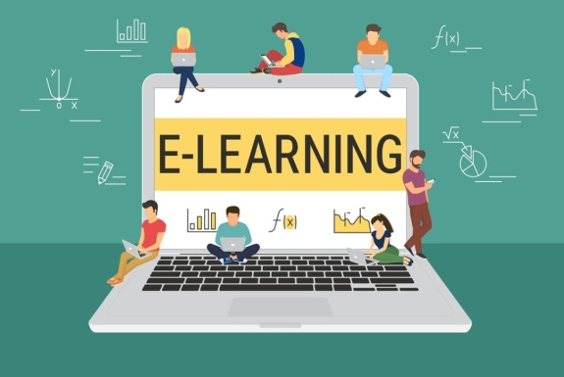Современные средства коммуникации стали неотъемлемой частью повседневной жизни людей. Владение информационными технологиями ставится в современном мире в один ряд с такими качествами, как умение читать и писать. Человек, умело, эффективно владеющий технологиями и информацией, имеет другой, новый стиль мышления, иначе подходит к оценке возникшей проблемы, к организации своей деятельности.

Онлайн-обучение — это получение знаний и навыков при помощи компьютера или другого гаджета, подключенного к интернету. Это обучение в режиме “здесь и сейчас”, опосредованное соединением. Такой формат появился в сфере дистанционного обучения и стал его логическим продолжением с развитием интернета и цифровых технологий. В одной смысловой связке с онлайн-обучением употребляют слова и словосочетания “e-learning” и “электронное обучение”. Они указывают на возможность учащегося получать знания в разных форматах: аудио, видео, текст с гиперссылками, инфографика, программы, игры, инструменты и материалы для получения знаний через дополненную реальность и прочее.

Сегодняшние младшие школьники – представители нового цифрового поколения пользователей Интернета, они чувствуют себя в глобальной сети естественно и непринужденно. Интернет является полноценной частью образа жизни современных детей, и это требует изменений во всех сферах общества, в т. ч. и в образовании. Согласно ФГОС, выпускник начальной школы может использовать различные способы поиска (в справочных источниках и открытом учебном информационном пространстве сети Интернет), сбора, обработки, анализа, организации, передачи и интерпретации информации в соответствии с коммуникативными и познавательными задачами и технологиями учебного предмета; должен соблюдать нормы информационной избирательности, этики и этикета.

Эпидемия коронавируса COVID-19 ускорила внедрение ряда процессов, реализация которых еще некоторое время назад находилась в стадии обсуждения, осмысления и критического анализа. Дистанционное образование, обсуждаемое в России в течение последних 20 лет, стало реальностью в апреле 2020 г. Всего лишь несколько месяцев дистанционного образования дали богатый материал для исследования последствий тотального перехода от классических форм образования к инновационным.

1.2. ПЛЮСЫ И МИНУСЫ ОНЛАЙН-ОБУЧЕНИЯ

Переход — практически в авральном режиме — от традиционных форм обучения к онлайн проходил тяжело, как у учителей, так и у родителей и детей. Было много трудностей: технических, методических, организационных.

Не все родители смогли обеспечить ребенку хороший компьютер, высокоскоростной интернет. Не у всех была возможность организовать дома полноценные рабочие места для всех членов семьи. Большинство школ и педагогов тоже оказались не готовы к переходу на онлайн-обучение в связи с тем, что ранее не сталкивались с такой задачей, да еще в такой короткий срок. Нужно было экстренно осваивать технологии для дистанционного обучения и было сложно перестроиться психологически, так как не было времени на качественную подготовку.

В период коронавируса произошел резкий рост спроса на цифровые образовательные ресурсы. Основными из них стали:

1. Российская электронная школа <https://resh.edu.ru>
2. УЧИ.РУ <https://uchi.ru>
3. Яндекс.Учебник <https://education.yandex.ru>
4. СберКласс <https://sberclass.ru>
5. Мои достижения <https://myskills.ru>
6. Урок Цифры <https://урокцифры.рф>
7. Сириус.Онлайн <https://edu.sirius.online>
8. ЯКласс [https://www.yaklass.ru/](https://infourok.ru/go.html?href=https%3A%2F%2Fwww.yaklass.ru%2F)
9. Фоксворд <https://foxford.ru>
10. ИнтернетУрок <https://home-school.interneturok.ru>

В "Яндекс.Учебнике" за последний год отучились 1,9 млн школьников, аудитория "Фоксфорда" - более 6 млн пользователей. А платформой "Учи.ру" пользуется уже более 8 млн школьников и свыше 350 000 педагогов[1]. Что касается коммуникационных платформ, то тут, по сути, все мы в 2020 году зависели от западных технологических решений: начиная от WhatsApp и других мессенджеров, заканчивая ZOOM и MS.Teams.

В декабре 2020 года "Ростелеком" и Mail.ru Group объявили, что разрабатывают платформу "Сферум" для обучения и коммуникаций школьников, учителей, родителей на базе технологий "ВКонтакте". Эта работа ведется в рамках федерального проекта "Цифровая образовательная среда". Он будет интегрирован с платформой "Моя школа" от Минпросвещения, которая также сейчас создается.

Каковы же основные плюсы онлайн-обучения:

Во-первых, он позволяет говорить только самое важное, задавать только действительно интересующие вопросы (потому что перебить учителя по пустому поводу будет просто невежливо).

Во-вторых, вы не тратите время на дорогу до учебного заведения, не должны «держать лицо» и покупать какую-то определенную форму одежды.

В-третьих, на компьютере и в электронном формате можно транслировать и размещать гораздо больше информации, чем в учебниках и тетрадях. У Вас появляется доступ сразу ко всей базе знаний по предмету, который изучаете, можете что-то непонятное сразу посмотреть в интернете и уточнить.

В-четвертых, такой формат предполагает возможность деликатно отключиться от процесса и оставаться просто слушателем без лишних взаимодействий. Многим не всегда нравится общаться с одноклассниками, а в онлайн-обучении мы сами решаем, общаться нам или нет. Это убирает массу межличностных конфликтов.

Любознательным почемучкам будет намного проще найти ответ на любой вопрос в онлайн-энциклопедии. Обучающие фильмы и презентации, материалы по различным научным направлениям, увлекательные развивающие игры — всё это позволяет познавать мир в гораздо более интересной форме, чем предыдущему поколению. При грамотном обращении Интернет не только не мешает обучению, а только лишь способствует ему.[2]

Интернет – это огромное достижение человечества, он является неиссякаемым источником информации, помогает получить необходимые знания и решить сложные задачи. Всемирная паутина поможет стать умнее, эрудированнее, научит многим интересным вещам.  К примеру, на YouTube есть образовательный канал «Наука детям», «Образование для всех», в Instagram регулярно обновляется аккаунт Kids_science_lab, где публикуются интересные факты о науке, а также видео простых опытов с подробным описанием на русском языке, в Telegram десятки каналов для детей — от орфографических ботов до словарей и игры в «Что? Где? Когда?».[3]

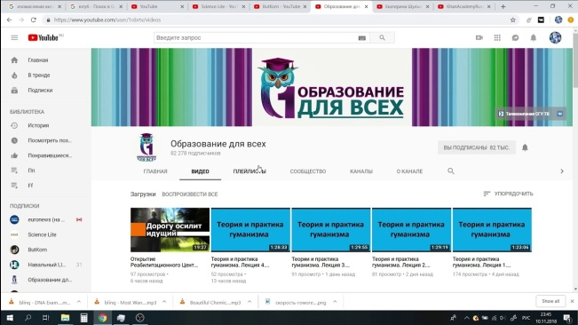 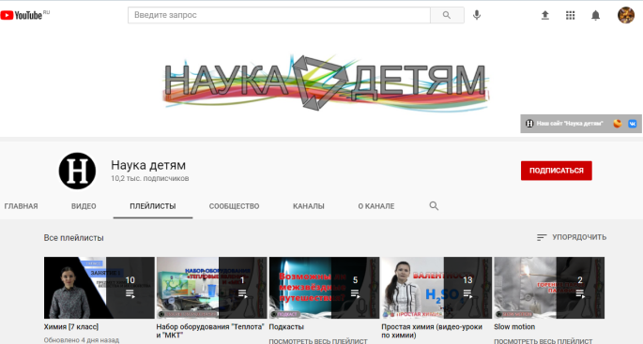

Рис. 1 Примеры образовательных каналов на YouTube

Кроме этого, польза интернета состоит в том, что он будто стирает границы между странами или даже континентами. Люди без проблем могут общаться, даже если они находятся друг от друга на расстоянии тысяч километров, всемирная паутина дает возможность отыскать новых друзей. Для современных детей не секрет как живут сверстники в других странах, как учатся и выглядят. Есть масса возможностей изучать языки онлайн, или даже учить спецпредметы на иностранных яхыках. Например, каналы «CrashСourse» или «Khan Academy», где много полезных уроков для школьников и есть возможность не только освоить материал, но и подтянуть английский.

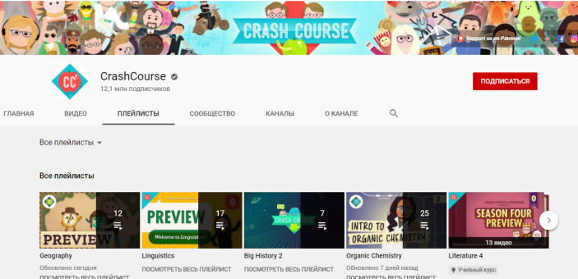 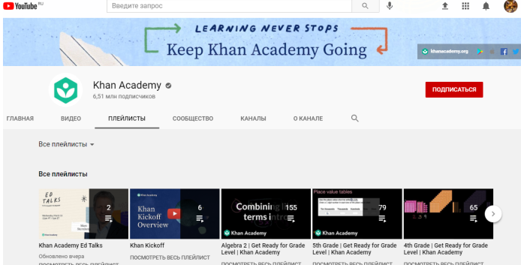

Рис. 2 Примеры каналов на английском языке для младших школьников

Время в интернете с пользой можно провести, просматривая научные передачи, получая новые знания, осваивая иностранные языки. Это доступ к нужной информации, возможность развиваться, учиться, общаться и находить новых друзей. Ни для кого не секрет, что интернет существенно упрощает выполнение домашних заданий. Решая многие задачи и находя необходимую информацию с помощью интернета, дети не только учатся новому, но приобретают навык быстро находить нужные данные в огромном количестве учебных материалов. Стало гораздо проще писать рефераты, доклады, находить материал для творческих работ.

В то же время следует обратить внимание на то, что доля людей, считающих, что дистанционную форму обучения в школах после окончания эпидемии необходимо оставить в качестве основной, невелика[4]. Даже среди самых продвинутых в техническом плане участников образовательного процесса она не превышает нескольких процентов. Мнения опрошенных разделились приблизительно поровну: на сторонников дистанционного обучения, приверженцев смешанных форм обучения и тех, кто хотел бы прибегать к дистанционному обучению только в экстренном случае. Если весной лились реки негатива на обучение с применением дистанционных технологий, то к осеннему дистанту в некоторых регионах стали относиться более-менее спокойно. Уроки, конкурсы, фестивали, концерты – все проходило в дистанционном режиме, поэтому мы научились спокойно относиться к миру онлайна.

Среди последствийвлияния пандемии на образование для обучающихсяотмечается следующее*:*определенная часть обучающихся восприняла дистанционное обучение как некое приключение и новое, интересное событие (39,6%).  Как подчеркивают исследователи Инобра НИУ ВШЭ[5]: «Школьники всех «возрастов стали как бы “первоклассниками”, готовыми к освоению принципиально новых способов получения знаний и умений, что в целом стимулирует их интерес и учебную мотивацию».

При этом детям нравится находиться дома, у них появилось больше свободного времени на хобби и личные дела, они много времени проводят с семьей, но при этом скучают по школе (60%) и общению с друзьями и учителями, жалуются на малоподвижный образ жизни.

Результаты исследования «Школьный барометр»[6] убедительно показывают, что российские школьники не только готовы жить в ситуации неопределенности, они настроены позитивнее всех других групп респондентов. Например, более половины (56,8%) родителей считают, что их дети в текущей ситуации находятся в состоянии стресса. Такого же мнения придерживаются 45% педагогов и столько же представителей администрации школы.

Вместе с тем сами школьники довольны возможностью проводить больше времени со своей семьей (45,9%), готовы заботиться о братьях и сестрах (57,1%). Дома у них достаточно техники для дистанционных занятий (74,5%), каждый второй школьник отметил, что взаимодействие с учителями организовано хорошо, они готовы осваивать новое (смотри выше), и, что главное – более двух третей из их числа (69,9%) считают, что в целом их семья хорошо справляется со сложившейся ситуацией. Между тем 93% обучающихся подчеркивают, что их жизнь ухудшилась из-за отсутствия общения с учителями и сверстниками (друзьями, одноклассниками); 73% отмечают трудности в реализации образовательного процесса (трудности с усвоением программы).

Большую тревогу исследователей вызывают и исследования негативных последствий влияния цифровых технологий на здоровье детей (ухудшение сна, нарушения осанки, ухудшение зрения и пр.)[7]. Озабоченность вызывает и факт тесной связи между эмоциональной стабильностью ребенка и использованием цифровых устройств. Ученики начальной школы, еще физиологически не готовые к порядку и режиму, вынуждены были самостоятельно изучать материал. Конечно, такой подход был сложен для школьников, в том числе и для их родителей, на которые обрушилась двойная нагрузка.

Таким образом, к основным минусам онлайн-обучения следует отнести:

* влияние на физическое и психологическое здоровье, так как много времени дети проводят за компьютером;
* отсутствует очное общение учителя и ученика;
* необходима жесткая самодисциплина, чего у большинства учеников нет;
* отсутствует контроль за выполнением заданий, и возникают трудности с устными ответами;
* необходимость постоянного доступа к источникам информации: технические возможности и доступ в интернет.

        Идеальное дистанционное обучение подразумевает под собой общение с учителем, внедрение онлайн уроков. На практике же, большинство школ и учителей к такому ведению уроков готовы не были. Кроме того, не все ученики обладали необходимыми ресурсами для онлайн образования. Таким образом, все обучение свелось к отправке учителями домашних заданий и тем для изучения, а также обратной связи со стороны учеников в виде фотографий выполненных работ. Зачастую детям-непоседам сложно сконцентрироваться на заданиях, родители не приспособлены к объяснению учебного материала – все это приводило к выполнению заданий самим же родителями и к отправке их в последний день учителю.

В связи с этим необходимы дальнейшие серьезные исследования влияния цифровизации на здоровье детей и доказательная педагогическая экспертиза условия использования цифровых технологий. Таким образом, переход на дистанционное образование для детей не стал абсолютно безболезненным.

Основной вопрос, который предстоит решить педагогическому сообществу после пандемии, – как соотнести опыт дистанционного образования и лучших практик традиционной школы, как использовать цифровые платформы и включить возможности цифрового образования в классическую классно-урочную систему, как расширить возможности живого общения всех субъектов образования.

# 3. ИССЛЕДОВАТЕЛЬСКАЯ ЧАСТЬ

3.1 АНАЛИЗ ИСПОЛЬЗОВАНИЯ ИНТЕРНЕТА МЛАДШИМИ ШКОЛЬНИКАМИ В ОБРАЗОВАТЕЛЬНЫХ ЦЕЛЯХ

В эпоху бурного развития информационных технологий компьютер воспринимается как неотъемлемая часть нашей жизни.

Компьютер нужен для работы, учебы, общения. Обучаясь в школе, мы готовимся к занятиям, занимаемся подготовкой проектов, ищем ответы на дополнительные задания, участвуем в конкурсах, конференциях и просто общаемся. За время обучения в школе я участвовала в разных конкурсах – творческих и научных. Информацию по выбранным темам я искала в интернете. Примеры выполненных проектов представлены в ПРИЛОЖЕНИИ.

За время обучения я приняла участие в нескольких проектах. В одном из них, от российского географического общества даже монтировала свой видеоролик на канале YouTube. Это был конкурс «Фенологический видеомарафон», где нужно было ознакомиться с окружающей местностью, определить видовой состав растительности, описать его и представить в виде видеоролика.

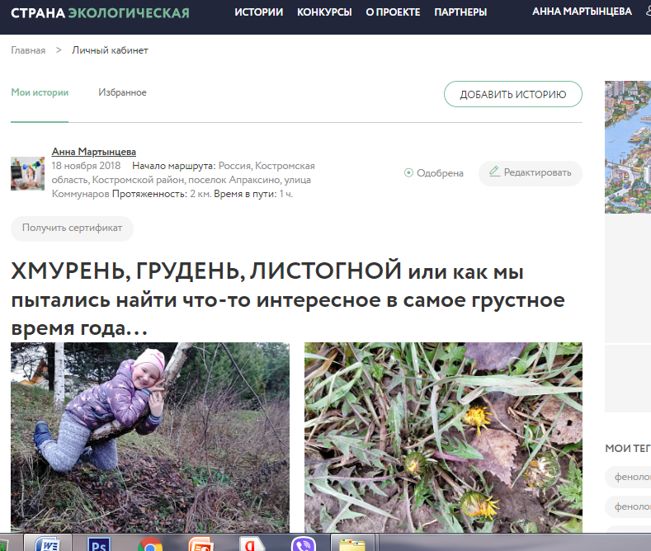

Рис. 3 Хмурень, грудень, листогной или как мы пытались найти что-то интересное в самое грустное время года... Видео по ссылке https://www.youtube.com/watch?v=ztkQs2A0o_c

Особо ценным является то, что теперь в библиотеках по всей стране и даже мире есть возможность использовать оцифрованные источники. Это и произведения старых авторов, первоисточники, иллюстрации. Сейчас есть возможность посетить музеи всего мира в онлайне, 3-D экскурсии позволяют осмотреть самые ценные экспонаты и даже задать интересующие вопросы.

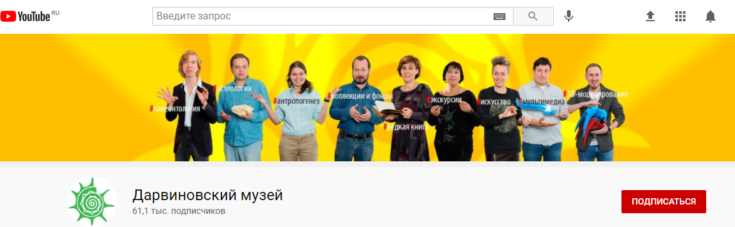

Рис. 4 Экскурсии в Дарвиновский музей. https://www.youtube.com/watch?v=RzvfUmqm0I8&list=PLCEx-6nDOYSrW1cHblPUGImKdUkrCNcb

За время пандемии я научилась пользоваться ресурсами видеоконференций. Это были не только школьные уроки, но и выступления на конференциях, и защита проектов онлайн.

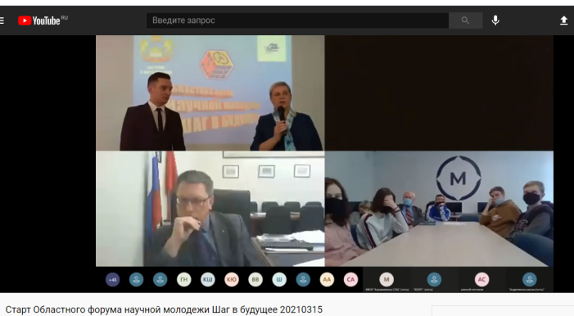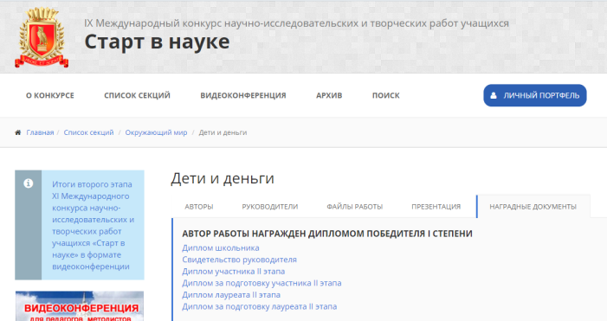

Рис. 5 Онлайн-конференции «Шаг в будущее», 15.03.2021 https://www.youtube.com/watch?v=cf0EqUs08W4, и «Старт в науке», 15.02.2021 https://school-science.ru/9/23/44956

Большинство современных детей вообще не представляют себе без него ни учёбу, ни досуг и часами просиживают один на один со светящимся экраном. Хорошо это или плохо? Молодое поколение сейчас волнует много вопросов. Что заставляет молодежь уходить от активного образа жизни и часами просиживать в сети Интернет? Что именно привлекает их в сети, какие сайты они посещают? Действительно ли использование интернета всегда и везде повышает эффективность образовательного процесса? Ведь нельзя забывать о том, что существует интернет-зависимость («Internet Addiction Disorder», IAD), проявляющаяся в своеобразном уходе от реальности, при котором процесс навигации по сети «затягивает» субъекта настолько, что он оказывается не в состоянии полноценно функционировать в реальном мире. Истинные интернетоманы— люди, утратившие способность контролировать свое время в Сети. Оно уходит на серфинг, игры, покупки, участие в форумах и чатах, банальное блуждание по сайтам, наконец. У этой категории пользователей на Сеть в среднем затрачивается в 10 раз больше времени, чем на работу или учебу.

Интернет – зависимые пользователи с психологическими проблемами могут пойти по «простому» пути, избрав виртуальное общение как основное и усугубив таким образом свои проблемы. Типичная ситуация: подросток не умеет общаться, заводить друзей и испытывает непреодолимую робость в общении со сверстниками. И тут на помощь приходит всесильная Сеть. Всевозможные чаты и форумы – место, где вам всегда рады, где вы с легкостью найдете единомышленников. Из этого можно сделать вывод, что главной причиной, по которой человек начинает погружаться в виртуальный мир - это поиск общественной поддержки. Стремясь к этому, люди начинают участвовать в различных чатах и телеконференциях, чувствуя при этом свою причастность к определенной социальной группе, создания своего виртуального идеала.

Мы поставили себе цель – провести исследование среди учеников нашего класса, которое показало бы как часто используют интернет наши одноклассники, с какими целями, какой процент этого использования приходится именно на образовательные цели, и как в целом они относятся к онлайн-обучению. Анкеты можно было заполнять в печатном виде или в Гуггл-форме. (см. ПРИЛОЖЕНИЕ)

В результате проведенного исследования мы выяснили, что:

- пользовательская интернет-активность среди учащихся нашего класса высокая. В результате анкетирования получены следующие результаты: интернет есть дома – у 98 % учащихся, пользуются Интернетом – 100 % учащихся;

- основной целью использования интернета называют общение (27%) и получение информации(26%);

- образовательными ресурсами регулярно пользуются 71% учащихся; причем в основном для подготовки к уроку, к контрольной работе или получении дополнительных знаний, только 6% используют образовательные онлайн-ресурсы, чтобы списать ГДЗ;

- из образовательных онлайн-ресурсов ребятам знакома «Учи.ру», «Videourok.ru», «Яндекс.Школа»;

- большинство учащихся не хотят заменять обычные школьные занятия на онлайн (79%);

- многие учащихся соглашаются с тем, что проводят довольно много времени в соцсетях и мессенджерах, но в то же время зависимыми себя от них считают только 21%, 17% не уверены в ответе, а 62% твердо ответили «нет».;

- по поводу того, насколько помогают сосети в учебе 41% ответили «нет», 24% «не знаю» и 35% уверены, что использование соцсетей помогает в учебе;

- на вопрос «Совпадает ли Ваш круг общения в соцсетях и в реальной жизни?» ответы разделились примерно поровну, по 30% ответили «да», «нет», «частично»;

- интернет и соцсети занимают довольно много места в жизни учеников, 96% не готовы отказаться от интернета и соцсетей, даже если возникнет необходимость дополнительной оплаты трафика.

Нам было интересно и мнение учителей по данному вопросу.(см. Приложение) В результате опроса мы получили следующие результаты:

Почти 100% учителей использовали онлайн-ресурсы в обучении и до карантина. А после отмены всех ограничений учителя продолжат использовать образовательные интернет-ресурсы. Из основных образовательных платформ, которыми пользуются учителя можно назвать: Учи.ру, Zoom, Интернет-урок. После окончания пандемии все учителя намерены в той или иной степени продолжить использование образовательных онлайн-ресурсов. Никто из учителей не высказал резкого негативного отношения к использованию соцсетей и мессенджеров в образовательном процессе, 25% оценили обращение, к ним как нейтральное. 30 % учителей проводят онлайн видеоуроки, и столько же использовали социальные сети в образовательных целях. 100% учителей уверены, что в традиционной школе можно совмещать классическое и онлайн-обучение. Но при этом 50% учителей считают, что всё-таки оффлайн-обучение эффективнее.

3.2 ПРАКТИЧЕСКИЕ РЕКОМЕНДАЦИИ ПО ИСПОЛЬЗОВАНИЮ ИНТЕРНЕТА В ОБРАЗОВАТЕЛЬНЫХ ЦЕЛЯХ

Сегодня знакомство детей со смартфонами или планшетами происходит довольно рано. 90% родителей детей от трех до шести лет используют гаджеты для обучения, а 56% — в поездке, чтобы занять ребенка. Об этом говорят результаты опроса среди школьников и их родителей, которые привел руководитель направления «Лаборатории Касперского» по детской безопасности в интернете Андрей Сиденко[8].

Что раньше делали дети? Играли чем только позволяла играть их фантазия: рисовали, создавали сами себе игры, самые любознательные читали все книги, что могли достать, самые ленивые дети играли в готовые игрушки и слушали как им читают вслух взрослые.

Что делают дети сейчас: с самого раннего детства им включают мультфильмы, что бы они тише себя вели и не мешали взрослым. Потом включают игрушку в интернете, чтобы занять ребёнка. Сами родители свое свободное время проводят в различных интернет-ресурсах, да что родители, бабушки с дедушками уже уверено освоились в сети! А как иначе, когда в интернете есть всё: ответы на все вопросы, любимые фильмы, советы, родственники и друзья по всему миру могут не только общаться друг с другом, но и видеть друг друга. Моментальный ответ, моментальный обмен сообщениями, покупки со всего мира, книги, музыка, игры – как против всего этого устоять? Мы растём в эпоху интернета, а пандемия в 2020 году только усугубила эту ситуацию.

Но нельзя забывать об основах информационной безопасности, о соблюдении некоторых правил, которые позволят сделать использование интернета не только полезным, но и безопасным.

  На основании данных полученных в результате исследования и по просьбе учителей мы составили рекомендации младшим школьникам по использованию Интернета в виде печатного буклета и виртуальной вики-газеты на сервисе Padlet.com. (см. ПРИЛОЖЕНИЕ). Открыть онлайн-газету можно по QR-коду, представленному ниже.



Рис. 6 QR-код вики-газеты «Буклеты про безопасность в интернете»

А также провели интерактивную викторину «Что я знаю о безопасной работе в интернете» и игру «Безопасность в интернете».

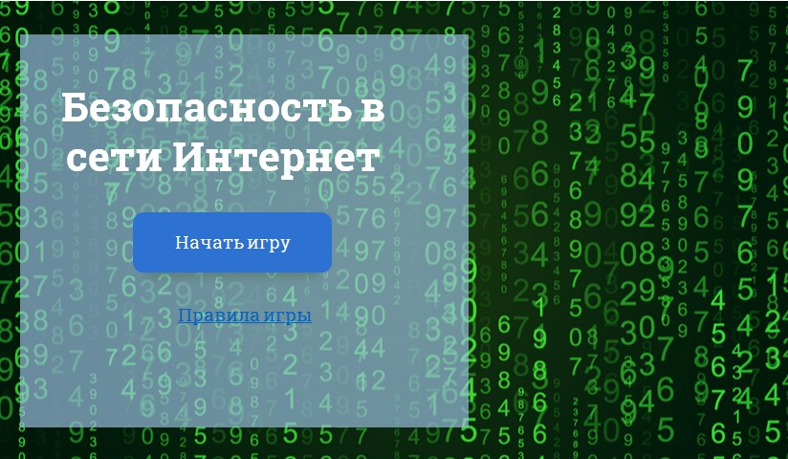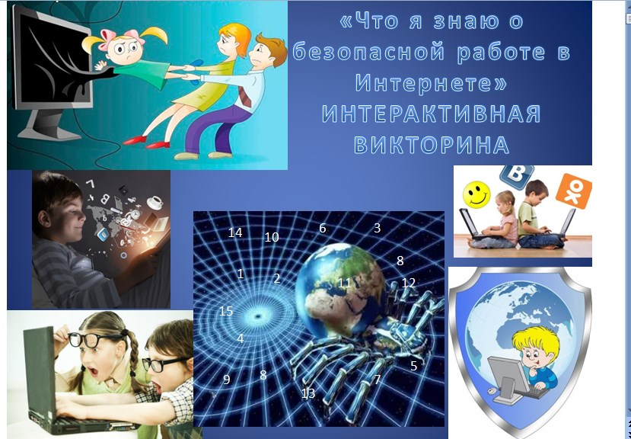

Рис. 7 Скриншоты титульных слайдов викторины и игры

Ребятам было интересно. Многое они уже знают, но ошибки в ответах были, а это значит, что тема безопасности в интернете является актуальной для младших школьников.

В общем виде все советы можно сформулировать так:

1.Не проводи в Интернете слишком много времени. Общение в сети будет тем увлекательнее, чем насыщеннее реальная жизнь. Нужно научиться самоутверждаться во внешнем мире, тогда и виртуальный способ не понадобится

2.Прежде чем искать информацию в Интернете, проконсультируйся у родителей или учителя. Возьми ссылки на безопасные сайты.

3.Общаясь в Интернете, будь вежлив, пиши грамотно.

4.Помни не вся информация, находящаяся в Интернете достоверна. Всегда спрашивай родителей и учителя о незнакомых вещах.

5.Не публикуй в Интернете свой адрес, возраст, школу, класс.

6.Встречайся с новыми Интернет-знакомыми только в сопровождении взрослых родственников. Обязательно предупреди об этом родителей.

7.Посещай детские образовательные сайты и социальные сети.

8. Не идти на поводу у блогеров в соцсетях, выполняя «челлендж» ради признания и самоутверждения, а нужно иметь свое мнение и отстаивать свою точку зрения

9. Не забывай об активном отдыхе, переключите свое внимание на спорт или танцы, при которых невозможно всегда быть с телефоном в руке

10. Необходимо помнить, что твоя ценность и значимость определяется не количеством «лайков», а полезными поступками и делами.

Пространство интернет - только дополнительный ресурс для общения. Нужно всегда помнить о том, что в реальной жизни есть те, кто нас любит, принимает и поддерживает. Это необходимо ценить.

ЗАКЛЮЧЕНИЕ

Я считаю, что проект осуществлен мною успешно, поставленные задачи были решены в полном объеме, цель проекта достигнута, гипотеза проекта нашла свое подтверждение. В своем проекте нам удалось выяснить, что же такое онлайн-обучение, определить его основные плюсы и минусы, выяснить отношение к такой форме образовательной деятельности со стороны учеников и учителей.

Есть прогноз от мировых экспертов в области технологий, что интернет будущего охватит каждый уголок планеты. Не использовать интернет станет невозможным, так как он заполнит каждую сферу жизнедеятельности человека. Уже сейчас создано множество устройств, поддерживающих соединение с глобальной сетью. Если сегодня интернет широко используется в сфере общения, передачи информации, то завтра станет необходимостью, возможностью управлять многими процессами, включая и бытовые.

Я училась находить необходимую информацию в электронных книгах и энциклопедиях, посетила онлайн-экскурсии в различных музеях, причем не только на русском, но и на английском и немецком языках. Я узнала много интересных фактов, нашла ответы на основные вопросы.

В качестве практического результата можно назвать работу с различными образовательными платформами, знакомство с образовательными каналами, создание собственных интерактивных пособий и распространение их через соцсети и мессенджеры. В ходе проекта нам удалось провести опрос по интересующей нас теме не только среди детей, но и среди их учителей. Было очень интересно узнать их мнение по основным вопросам, связанным с использованием образовательных онлайн-ресурсов.

Содержание и практическая часть проекта служит для расширения кругозора и повышения интереса одноклассников к вопросам грамотного использования образовательных интернет - ресурсов.

Станет интернет другом или врагом – зависит только от нас самих, от нашего выбора сегодня. Что бы нас не ждало в будущем, нужно оставаться людьми. Нельзя забывать про живое общение. А в интернете необходимо соблюдать правила безопасного пользования ресурсами.

СПИСОК ЛИТЕРАТУРЫ:

1. Безопасность в сети интернет для детей, школьников. [Электронный ресурс]. URL: https://polzablog.ru/bezopasnost-v-seti-internet-dlya-detej.html (дата обращения: 28.02.2021).
2. В 2021 году рынок онлайн-образования в России продолжит взрывной рост [Электронный ресурс]. URL: https://rg.ru/2021/01/12/v-2021-godu-rynok-onlajn-obrazovaniia-v-rossii-prodolzhit-vzryvnoj-rost.html (дата обращения: 28.02.2021).
3. Дети в интернете: эксперты о цифровой жизни школьников и безопасности в сети [Электронный ресурс]. URL: https://sntat.ru/news/science/28-08-2020/deti-v-internete-eksperty-o-tsifrovoy-zhizni-shkolnikov-i-bezopasnosti-v-seti-5766354 (дата обращения 28.02.2021)
4. Дистанционное образование: впечатления школьников и родителей: исследование К-ФОМ. [Электронный ресурс]. URL: https://covid19.fom.ru/post/distancionnoe-obrazovanie-vpechatleniya-shkolnikov-i-roditelej (дата обращения: 28.02.2021).
5. Заир-Бек С.И., Мерцалова Т.А., Анчиков К. М. Готовность российских школ и семей к обучению в условиях карантина: оценка базовых показателей. М.: НИУ ВШЭ, 2020. 32 с
6. Опрос: Школьники "на удаленке" стали больше уставать [Электронный ресурс]. URL: https://rg.ru/2020/04/13/opros-shkolniki-na-udalenke-stali-bolshe-ustavat.html (дата обращения: 28.02.2021).
7. Полезный и безопасный интернет. Правила безопасного использования интернета для детей младшего школьного возраста: методическое руководство / под ред. Г.У. Солдатовой. М.: Федеральный институт развития образования, 2012.
8. Польза Интернета для детей и подростков. [Электронный ресурс]. URL: http://yourdevice.org/poleznoe-stati/polza-interneta-dlya-detej-i-podrostkov.html (дата обращения: 28.02.2021).
9. Школьный барометр (опыт, мнения, потребности и требования) - COVID-19 и текущие проблемы в школах и образовании. [Электронный ресурс]. URL: http://www.bildungsmanagement.net/Schulbarometer/en/ (дата обращения: 28.02.2021).

ПРИЛОЖЕНИЯ

**Буклет «Твоя безопасность в интернете»**

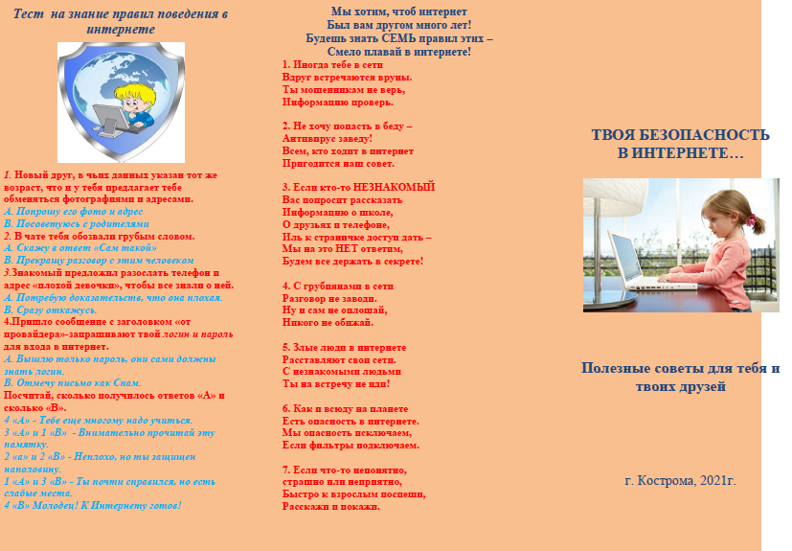

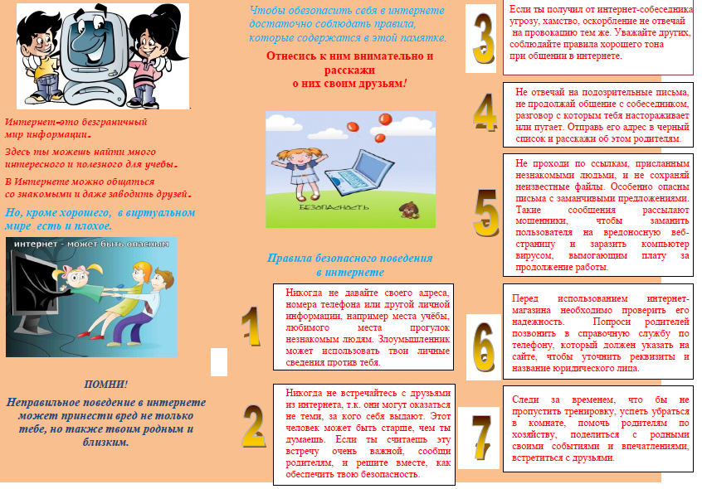

**Электронная доска на ресурсе Padlet.com «Безопасность в интернете»,** [**https://padlet.com/sokolova_kostr/u9wknbnaf85uy0q0**](https://padlet.com/sokolova_kostr/u9wknbnaf85uy0q0)

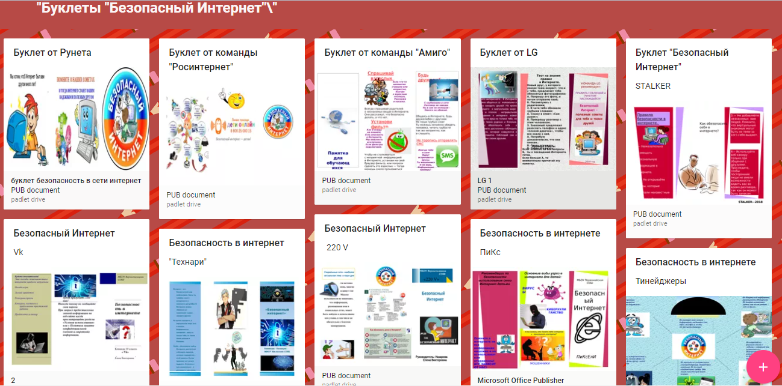

**Проведение викторины и игры «Безопасность в интернете»**

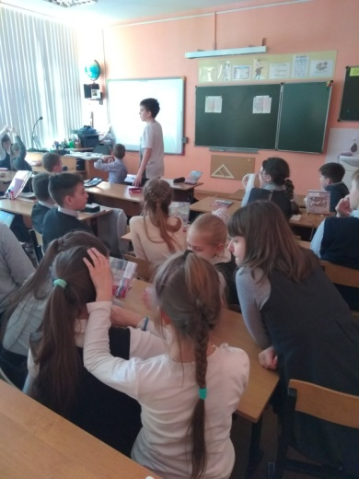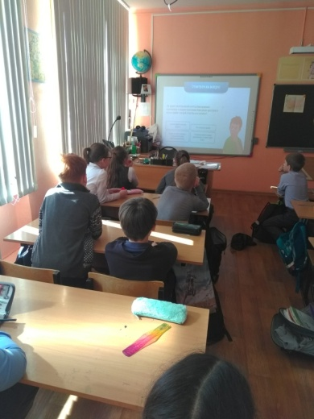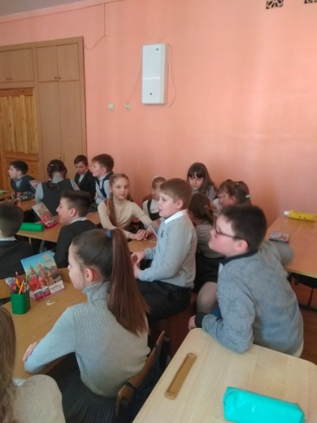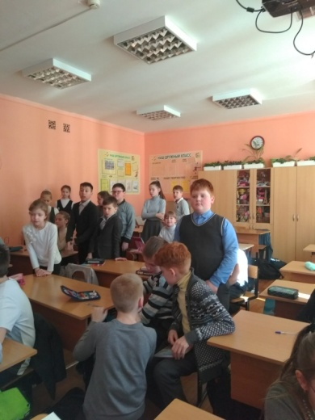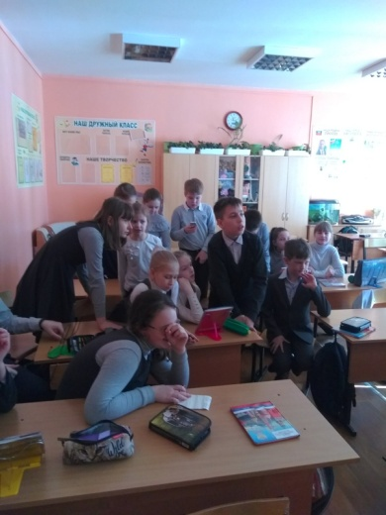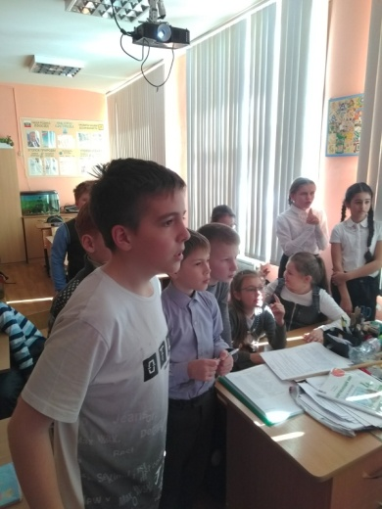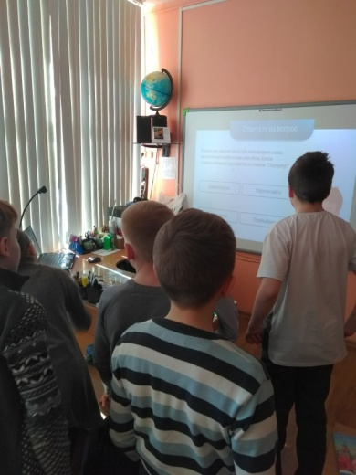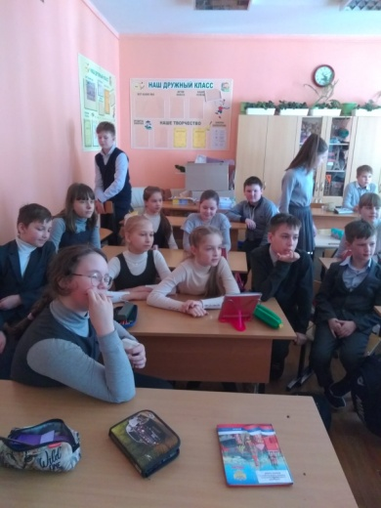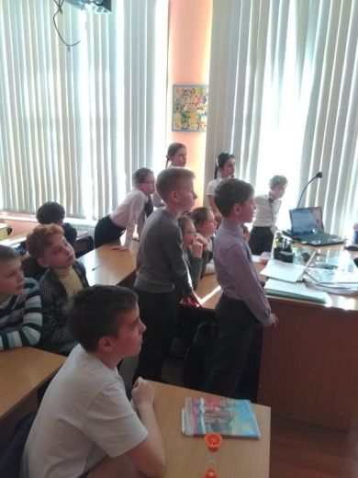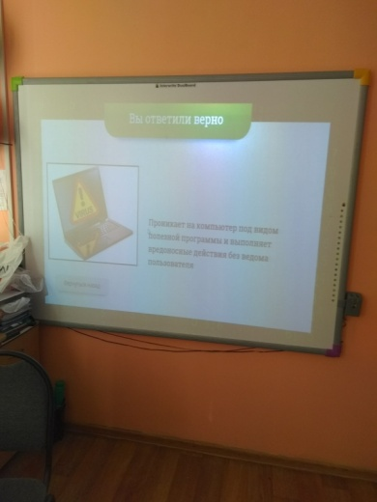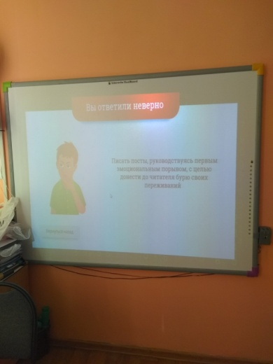

**Исследовательские проекты, которые были выполнены**

**с использованием интернет-ресурсов**



**Примеры образовательных платформ, которые используются в дополнение к традиционному обучению**

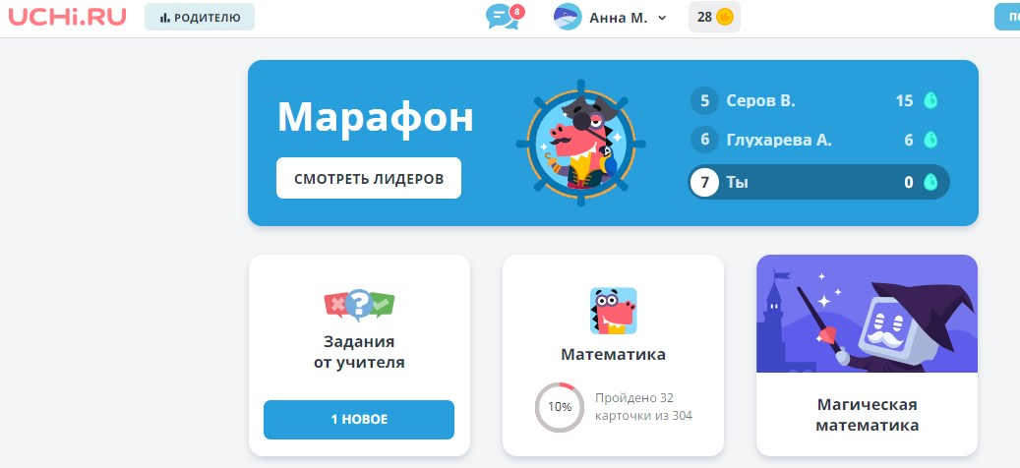

**Учи.Ру**

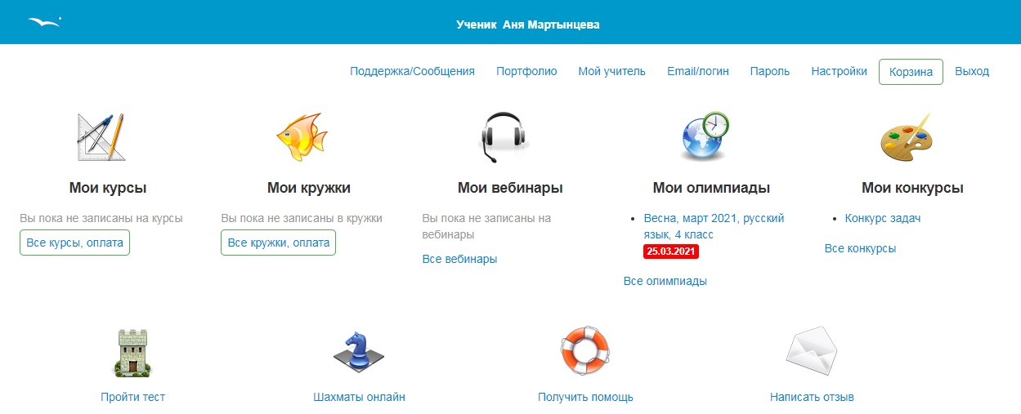

**Меташкола**

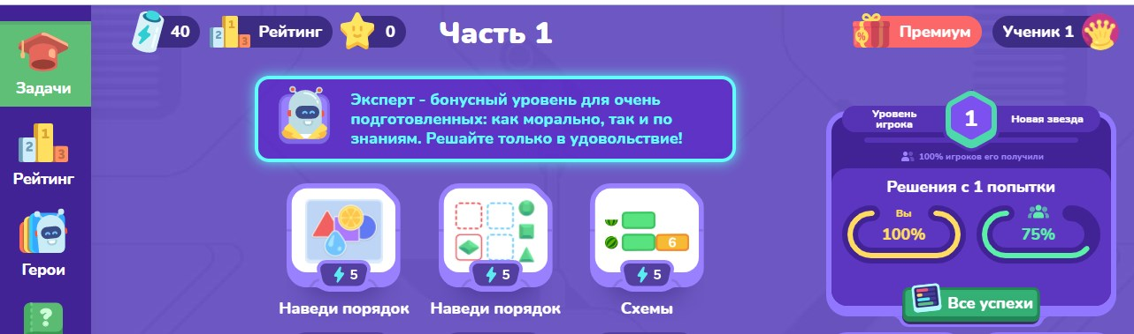

**ЛогикЛайк**

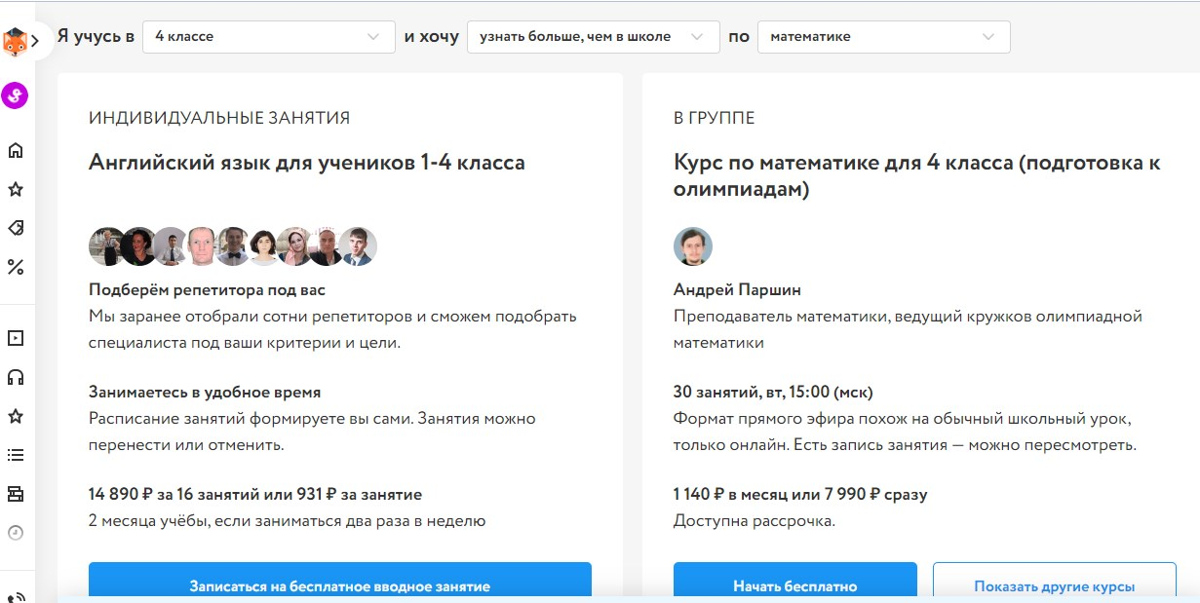

**Фоксфорд**

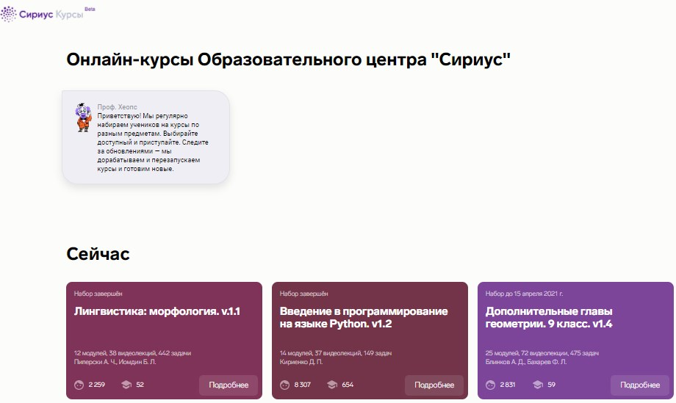

**Образовательный центр «Сириус»**

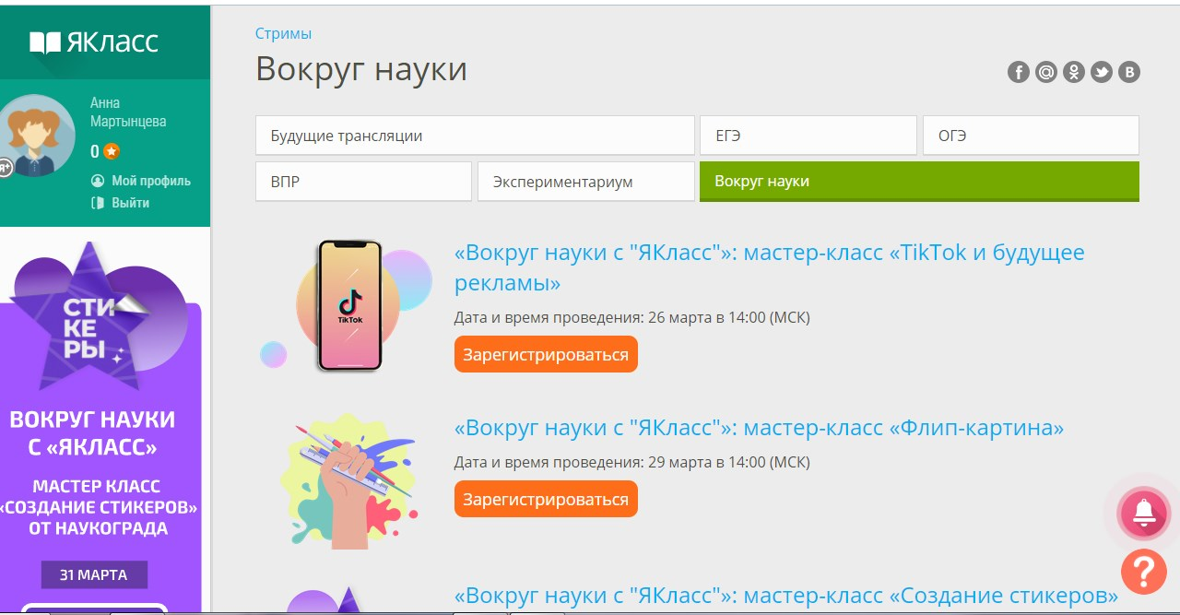

**ЯКласс**

**Анкеты для учителей и учеников**

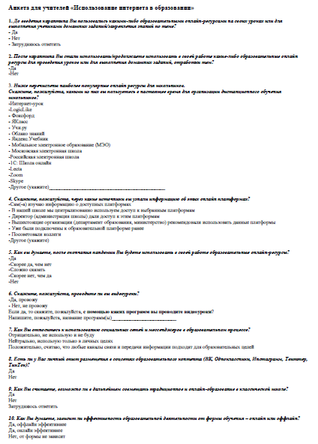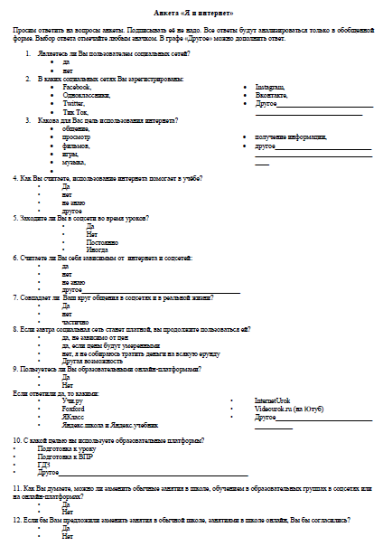

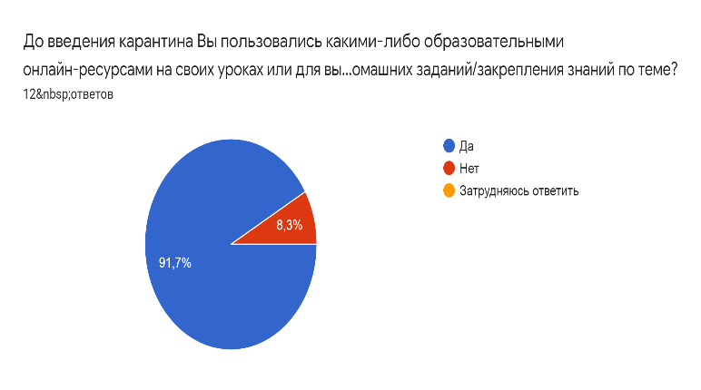**Результаты опроса учителей «Использование интернета в образовании»»**

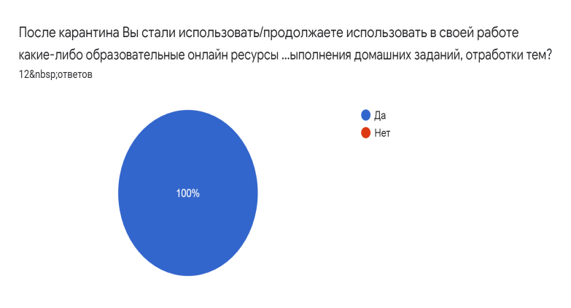

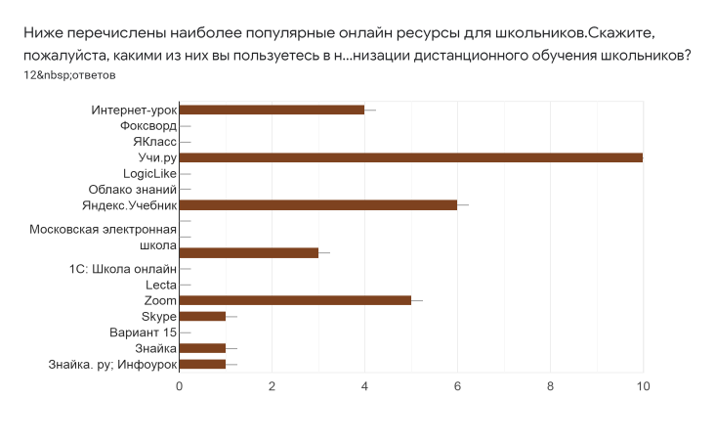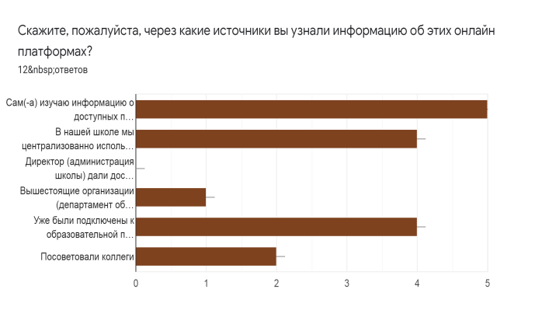

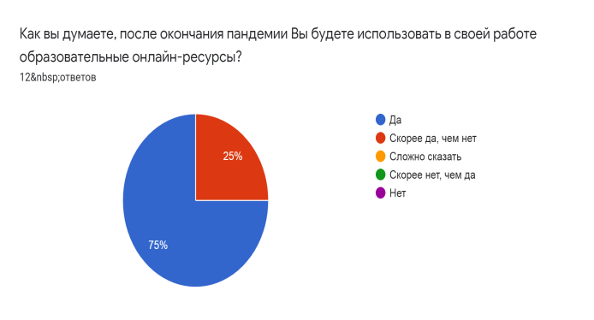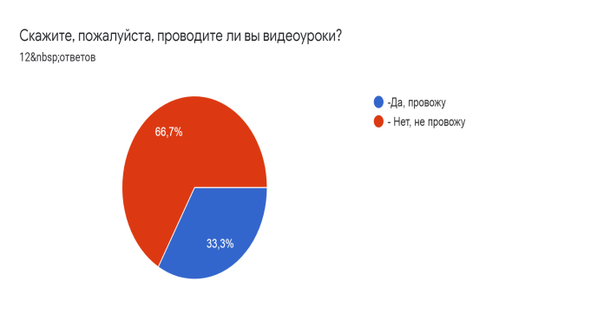

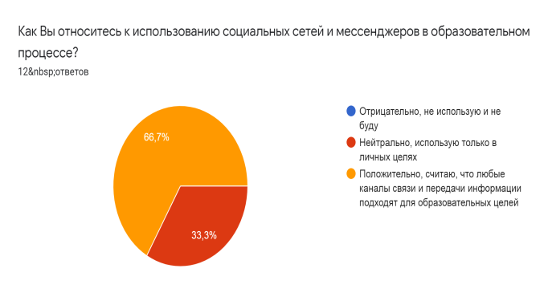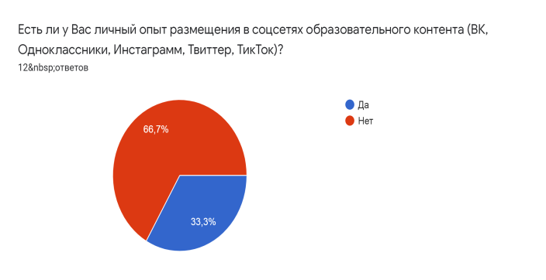

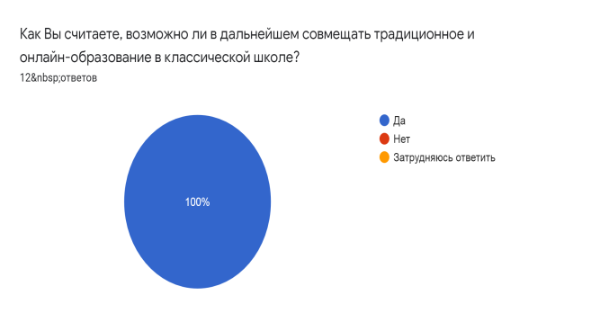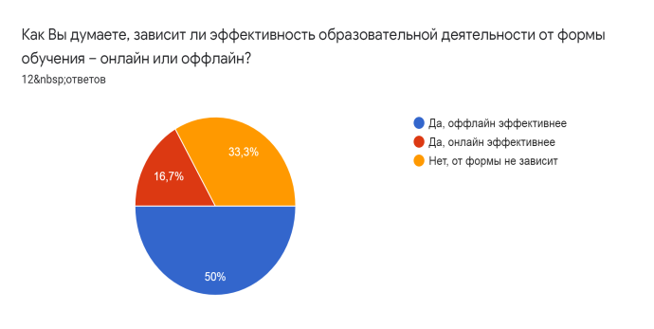

 **Результаты опроса учеников «Я и интернет»**





1. В 2021 году рынок онлайн-образования в России продолжит взрывной рост [Электронный ресурс]. URL: https://rg.ru/2021/01/12/v-2021-godu-rynok-onlajn-obrazovaniia-v-rossii-prodolzhit-vzryvnoj-rost.html (дата обращения: 28.02.2021).
2. http://yourdevice.org/poleznoe-stati/polza-interneta-dlya-detej-i-podrostkov.html
3. https://polzablog.ru/bezopasnost-v-seti-internet-dlya-detej.html
4. Дистанционное образование: впечатления школьников и родителей: исследование К-ФОМ. [Электронный ресурс]. URL: https://covid19.fom.ru/post/distancionnoe-obrazovanie-vpechatleniya-shkolnikov-i-roditelej (дата обращения: 28.02.2021).
5. Заир-Бек С.И., Мерцалова Т.А., Анчиков К. М. Готовность российских школ и семей к обучению в условиях карантина: оценка базовых показателей. М.: НИУ ВШЭ, 2020. 32 с
6. Школьный барометр (опыт, мнения, потребности и требования) - COVID-19 и текущие проблемы в школах и образовании. [Электронный ресурс]. URL: http://www.bildungsmanagement.net/Schulbarometer/en/ (дата обращения: 28.02.2021).
7. Опрос: Школьники "на удаленке" стали больше уставать [Электронный ресурс]. URL: https://rg.ru/2020/04/13/opros-shkolniki-na-udalenke-stali-bolshe-ustavat.html (дата обращения: 28.02.2021).
8. https://sntat.ru/news/science/28-08-2020/deti-v-internete-eksperty-o-tsifrovoy-zhizni-shkolnikov-i-bezopasnosti-v-seti-5766354